2020年暖通专业技术交流问题答复

1. 根据《建筑防烟排烟系统技术标准》图示第3.4.4条图示2b，地上楼梯间设置加压送风系统时，设置了两个压力传感器，且两个压力传感器距离≥1/2H。此条对楼梯间高度是否有特殊要求（例如大于24米时采用两个压力测点，小于24米时可采用一个）？

回复：规范未明确说明，可以参照图集设置。

1. 根据《建筑防烟排烟系统技术标准》第3.4.6条L1计算时问题: 1）关于Ak的取值，对于住宅楼梯前室，可按一个门的面积取值；问题：何种情况下按照一个门面积取值（住宅楼梯的前室？住宅的楼梯和前室？是否包括合用前室？）；2）关于N1的取值，当地上部分前室自然采光通风，地下部分前室加压送风，地下部分仅有一层或两层时，N1是否取3。

回复：

1）执行规范，Ak仅对住宅楼梯前室（包括合用前室），可按照一个门的面积取值；

2）可按照实际开启层数取值。

1. 根据《建筑防烟排烟系统技术标准》第4.2.3条:设置排烟设施的建筑内，敞开楼梯和自动扶梯穿越楼板的开口部应设置挡烟垂壁等设施。问题: 1）当建筑一层不需设置排烟，二层需设置排烟时，一层楼梯是否需要设置挡烟垂壁；2）当楼梯为封闭楼梯间，一层扩大时，是否需要设置挡烟垂壁。如下图：

回复：

1）按照规范执行，凡是设置了排烟设施的建筑物内，敞开楼梯和自动扶梯穿越楼板的开口部均应设置挡烟垂壁等设施；2）一层为扩大封闭楼梯间时，门厅为楼梯间的一部分，不需设置挡烟垂壁。

1. 根据《锅炉大气污染物排放标准》第4.5条：新建锅炉房的烟囱周围半径200m距离内有建筑物时，其烟囱应高出最高建筑物3m以上。问题：高层酒店的锅炉房烟囱高度很难满足要求，是否有规定降低要求（例如对排放的大气污染物处理或达到某个限值时可不按照此条规定）。

回复：按照规范执行。

1. 沿街三或四层的商铺（一二层）+办公（三四层）设置中央空调，是否需要设置新风，如必须设置，仅办公层设置，商铺层不设置是否可以？

回复：满足《民用建筑供暖通风与空气调节设计规范》GB 50736-2012第3.0.6条的设计最小新风量即可。

1. 同一个防火分区，不同防烟分区的补风量如何计算？如图共一个防火分区，分为四个防烟分区，每个防烟分区超过500平方米，是否可以只设置一个补风口，补风口补风量满足两个相邻防烟分区最大排烟量总和的一半即可？

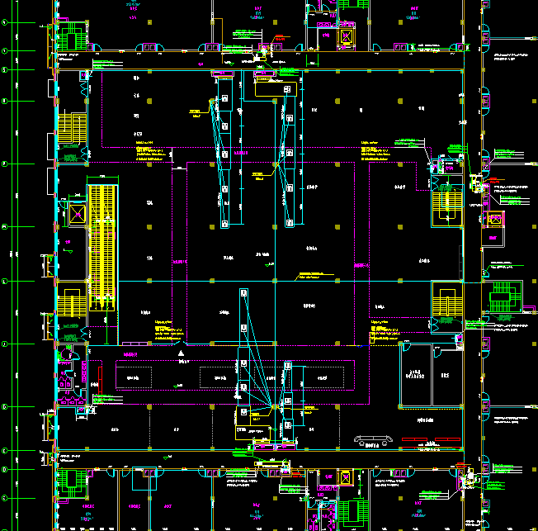

回复：应根据排烟系统的设置情况，补风量不小于排烟量的50%即可。

1. 当设置多个排烟口时，排烟口是否有最小间距要求？

回复：规范暂无明确说明，建议均匀布置，且宜使烟流方向与人员疏散方向相反。

1. 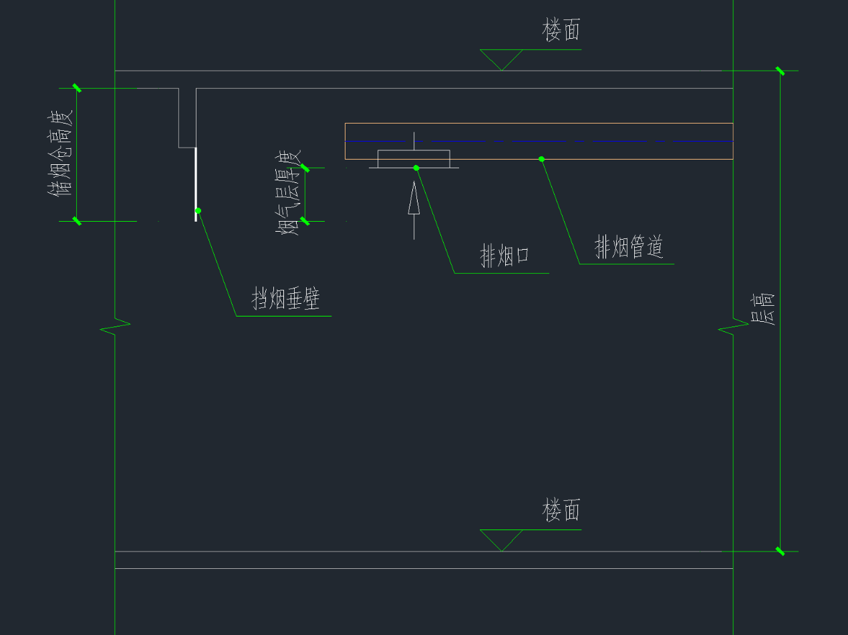规范2.1.11定义储烟仓高度即设计烟气层厚度，按照这种规定，例如车库密肋梁结构时，3.6m层高，3m净高，如设置下排烟口，挡烟垂壁距地2.2m时，需设置15个排烟口，为减小挡烟垂壁高度或排烟口数量，仅能设置上排烟口。

回复：按照规范执行。

公建走道层高3米时，可以适当放宽,按2019年暂行办法中排烟部分16条规定，只卡排烟口的风速不大于10m/s.上述车库3米净高的情况是否可以卡上这条？

回复：暂行办法仅对部分走道的排烟口要求风速大于10m/s，不宜随意扩大适用范围。

1. 规范4.4.4条中排烟口与补风口两者高度或者水平距离的要求，是不是只同一个防火分区内的？因为防火规范是只考虑一个防火分区同时着火的情况，若不是同一个防火分区内的排烟口与补风口是否可以不用严格卡这个距离（地下车库的补风井与排烟井的距离或者住宅地下室与车库的补风排烟井之间的距离）？

回复：第4.4.4条未说明是同一防火分区，因此均应执行此条。

1. 规范3.4.6条，Ak--对于住宅楼梯前室，可按一个门面积取值，是否所有的住宅楼梯间及前室（合用前室、消防电梯前室）都可按照一个门面积取值？

回复：此条仅适用住宅楼梯前室，不适用楼梯间。

1. （1）当地下走道被门洞分隔开时，设置夹层将走道联通，可解决排烟问题；（2）当地下走道被门分隔开时，设置夹层将走道联通，可解决排烟问题，补风问题无法解决，是否可以增加夹层高度，在联通区域解决排烟及补风。（3）当地下走道被门洞分隔开时，不设置夹层敷设排烟风道联通，走道长度不超60米，但是地下室被门洞自然分成了两个防烟分区，那么排烟风机的排烟量按走道排烟量13000 m3/h确定还是两个防烟分区的和？

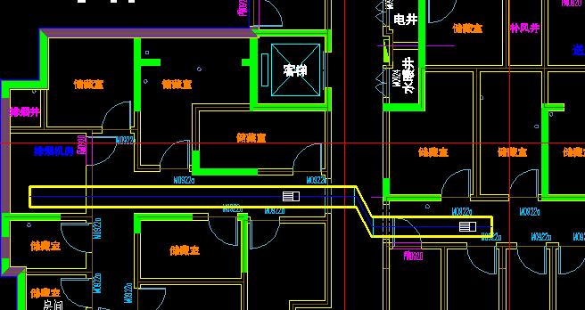

回复：

（1）可以采用设置夹层的方式。

（2）应保证夹层在储烟仓下沿以下的空间能够满足补风的风速要求。

（3）应按照两个防烟分区设置排烟措施。

1. 非机动车库划分防烟分区如何设置？

回复：应按照建筑专业定义的火灾危险性类别设置排烟措施。

1. 公共建筑设置敞开楼梯间时，走道和楼梯间挡烟垂壁高度和走道储烟仓高度如何确定，是否按照规范4.4.12.2条设置，挡烟垂壁高度和走道储烟仓高度取走道净高20%，排烟口可设置在其净空高度的1/2以上。

回复：敞开楼梯间与走道之间的挡烟垂壁作用是保证走道的储烟仓高度，应按照走道的储烟仓高度要求设置。

1. 超过20米的走廊（超过100㎡的房间）如果挡烟垂壁划分为几个少于20米长的走道（100㎡的房间），是否还需要设置排烟设施？

回复：《建筑设计防火规范》GB 50016-2014（2018年版）第8.5.3条中说明的要求是适用于走道、房间，不是防烟分区，因此需要设置。

1. 车库CO浓度检测布置密度怎么执行，是否参考GB/T50493?

回复：暂时未有规范规定。

1. 地下室走廊采用自然排烟时可否设置机械补风？

回复：按照规范执行。

1. 目前市面上的热泵型分体空调的电辅助加热是不是出厂标配，配电时设置了热水采暖的房间配电时要不要考虑电辅助加热的功率？

回复：应根据甲方需求与电气专业配合确定。

1. L型屋顶大空间，最小清晰高度是否需要分别按高点计算，还是只取最高处计算？

回复：高度不同的区域建议分别划分防烟分区，作为同一个防烟分区时，应按照高处计算清晰高度，并应按照低处计算储烟仓高度，同时满足。

1. 抗震支吊架需不需要结构专业出做法，还是仅要求安装单位按图集采买成品构架自行安装？

回复：按照设计深度标准执行。

1. 多叶排烟口、多叶送风口手动按钮平面图需要是否定位？排烟窗、常闭排烟（口）阀及其现场手动控制开关连接管的安装要求？

回复：按照设计深度标准执行。

1. 在同一排烟系统中,若防烟分区面积相差较大,如何选风机更为合理?

回复：按照规范执行。

1. 房间建筑高度低于6米,面积大于500m2,自然排烟如何确定补风量?

回复：按照规范执行。

1. 有无电动挡烟垂壁的图籍或相关规范要求?

回复：《挡烟垂壁》GA533-2012。

1. 电动挡烟垂壁下落时，如何和墙、柱做好密封？

回复：见《建筑防烟排烟系统技术标准》GB 51251-2017第6.4.4条。

6．4．4 挡烟垂壁的安装应符合下列规定：

2 活动挡烟垂壁与建筑结构（柱或墙）面的缝隙不应大于60mm，由两块或两块以上的挡烟垂帘组成的连续性挡烟垂壁，各块之间不应有缝隙，搭接宽度不应小于100mm；

1. 排烟标准：4.5.2补风量不应小于排烟量50%，是否无论机械补风还是自然补风，都可按50%计算？

回复：按照规范执行。

1. 若排烟系统的风量为两个相邻防烟分区排烟量之和,排烟运行时仅打开一个防烟分区,那么整个系统的排烟量都落到这个防烟分区内,该防烟分区排烟口的风速超过规定值是否可以? (标准8.2.7条规定了风口风速、风量要满足设计要求)同时是不是补风机也得根据排烟风机选双速，避免刚开始运行时补风量大于排烟量？

回复：排烟系统与补风系统应统一考虑，按照现行计算方法，当一个排烟风机担负多个防烟分区的排烟量时，大概率造成单独开启某个防烟分区的排烟口时风速超过规定值。

1. 1) 中庭与高大空间的区别?
2. 大商业中建筑定义的室内步行街模式是否像中庭四周要设挡烟垂壁?
3. 步行街自然排烟是否可以纳入中庭?
4. 多层中上下贯通的楼梯及自动扶梯顶部是否要排烟?

回复：1）中庭为建筑中贯穿多层的空间，高大空间为单层。

2）满足规范要求即可。

3）步行街自然排烟按照《建筑设计防火规范》GB50016-2014（2018年版）第5.3.6条第7款执行。

4）按照同一做法（试行）执行。

1. 补风量为排烟量的50%.怎么理解?是整个系统排烟量的50%还是防烟分区的50%?

由上述问题延伸到汽车序排烟补风问题:汽车库个防火分区分为两个防烟分区,两个防烟分区独立设置排烟系统(含风机、风管),如果排烟时只打开着火防烟分区的排烟系统,那补风风量是否仅需要补1个防烟分区的排烟量的50%?

回复：补风量应不小于排烟量的50%，且不应大于排烟量，且应满足各处风速不超速。

1. 4.3.3-3当房间面积不大于200m2时,自然排烟窗(口)的开启方向可不限。

问题:这个开启方向不限,是否理解为往内往外都可以,那么问大于200平米时呢?是否明确只能外开?

回复：按照规范执行。

4．3．3 自然排烟窗（口）应设置在排烟区域的顶部或外墙，并应符合下列规定：

2 自然排烟窗（口）的开启形式应有利于火灾烟气的排出；

3 当房间面积不大于200m2时，自然排烟窗（口）的开启方向可不限；

4.3.3条条文解释

2 设置在外墙上的单开式自动排烟窗宜采用下悬外开式，设置在屋面上的自动排烟窗宜采用对开式或百叶式。

1. 影院的排烟量是否按GB51251-2017高大空间来计算排烟量,按此标准影院的影厅和其他业态(如商铺排烟,通过竖向排烟井道)的排烟系统是不是可以合用。按此规范地上人于500m2的房间才需要补风,影厅小于500m2是否可以不设置补风?

回复：按照规范执行。

1. 设置充电桩划分防火单元的车库，能都按防烟分区考虑？

回复：各防火单元均应具备排烟、补风条件。

1. 车库一个防火分区分为两个防烟分区，若两个防烟分区共用一台补风机时，补风量是按整个防火分区排烟量还是按其中一个防烟分区的排烟量计算？

回复：应与排烟系统对应。

1. 《标准》第４．３．３条第１款和第４．４．１２条第２款，走道、室内空间净高不大于３ｍ的区域的排烟窗（口）设置在室内净高度的１／２以上时，是否需要满足第４．６．１４条的要求？

回复：应按照第4.6.14条计算确定。

1. U形S形等房间，防烟分区最大长度如何限制

回复：房间按尺寸，走道按长度。

1. 《标准》第３．１．６条中，直通室外的疏散门是指防火门吗？

回复：直通室外的疏散门与防火门无必然联系。

1. 《标准》第３．３．６条，加压送风系统仅服务３层及以下的前室时，其送风口是否可以采用常开风口？

回复：风口控制方式与计算方式统一即可。但每层前室均应增加手动开启风机措施。

1. 《标准》第３．３．６条，前室或扩大前室的加压送风系统在首层是否可以不设加压送风口？

回复：按照规范执行，应设置防烟措施。

1. 机械排烟系统多个排烟口之间的布置间距是否有要求？

回复：见第7条。

1. 住宅建筑中空间净高大于６ｍ的场所也要按《标准》第４．６．３ 条第２款计算排烟量吗？

回复：按照规范执行，或参照统一做法（暂行）执行。

1. 不靠外墙的楼梯间固定窗如何设置？

回复：按照规范执行。

3．3．11 设置机械加压送风系统的封闭楼梯间、防烟楼梯间，尚应在其顶部设置不小于1m2的固定窗。靠外墙的防烟楼梯间，尚应在其外墙上每5层内设置总面积不小于2m2的固定窗。

1. 《标准》第4.4.5条：排烟兼排风风机所在机房是否设置喷淋系统？

回复：当排烟系统与通风系统设置情况一致（即风口、风道、风机为同一系统）时，可认定其不是合用机房。当排烟系统与通风系统设置情况一致时，可认定其不是合用机房。

1. 《标准》第4.6.3.3条，走道两侧自然排烟窗（口）的距离如何计算？按照室内两者的距离还是室外两者的沿线距离？

回复：按照室内计算。

1. 楼梯间外墙最高部位设置固定窗或者可开启外窗时，最高部位如何理解？

回复：外墙贴梁底或屋面。

1. 公共建筑使用燃气的厨房的通风设备，是否应该有防爆要求？

回复：事故通风系统有防爆要求，其它暂未要求。